花园中学物理组简报

郑乃伟老师市级公开课
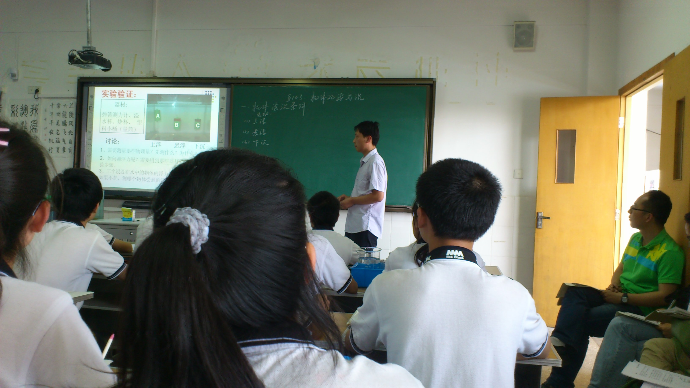

2012年5月17日，郑乃伟老师的公开课《物体的浮沉条件》，这节内容在本章中占有重要地位，知识点和生活联系密切，但由于力的知识比较抽象，所以也较难理解。从本节课整体而言，基本能完成这一节的教学目标。就教师而言，准备相当充分；就学生而言，课上有很大的收获！一堂有效率的课，并不在于它有多么热闹，多么华丽，而在于学生到底掌握了多少，新课程标准下的教师，备课时不仅要备内容，更要备学生，从学生的认知角度来考虑课堂上的教授方式，把握好知识推进的速度，郑老师这节课一开场就以生活中学生常能见到的小物品作为实验器材开场，调动同学们学习的兴趣和积极性。即让学生们观察了物体在液体中时的几种状态，眼见为实，又顺利成章的让学生记住了物体在液体中时有漂浮，上浮，悬浮，下沉几种情况，知识的嵌套不生硬，易接受！从这点上看，严老师已经掌握了和学生相处、沟通的技巧，相信，在将来的教学中，应用的会更加灵活自如。

邓顺元老师高效课堂研究之《力与运动》复习专题
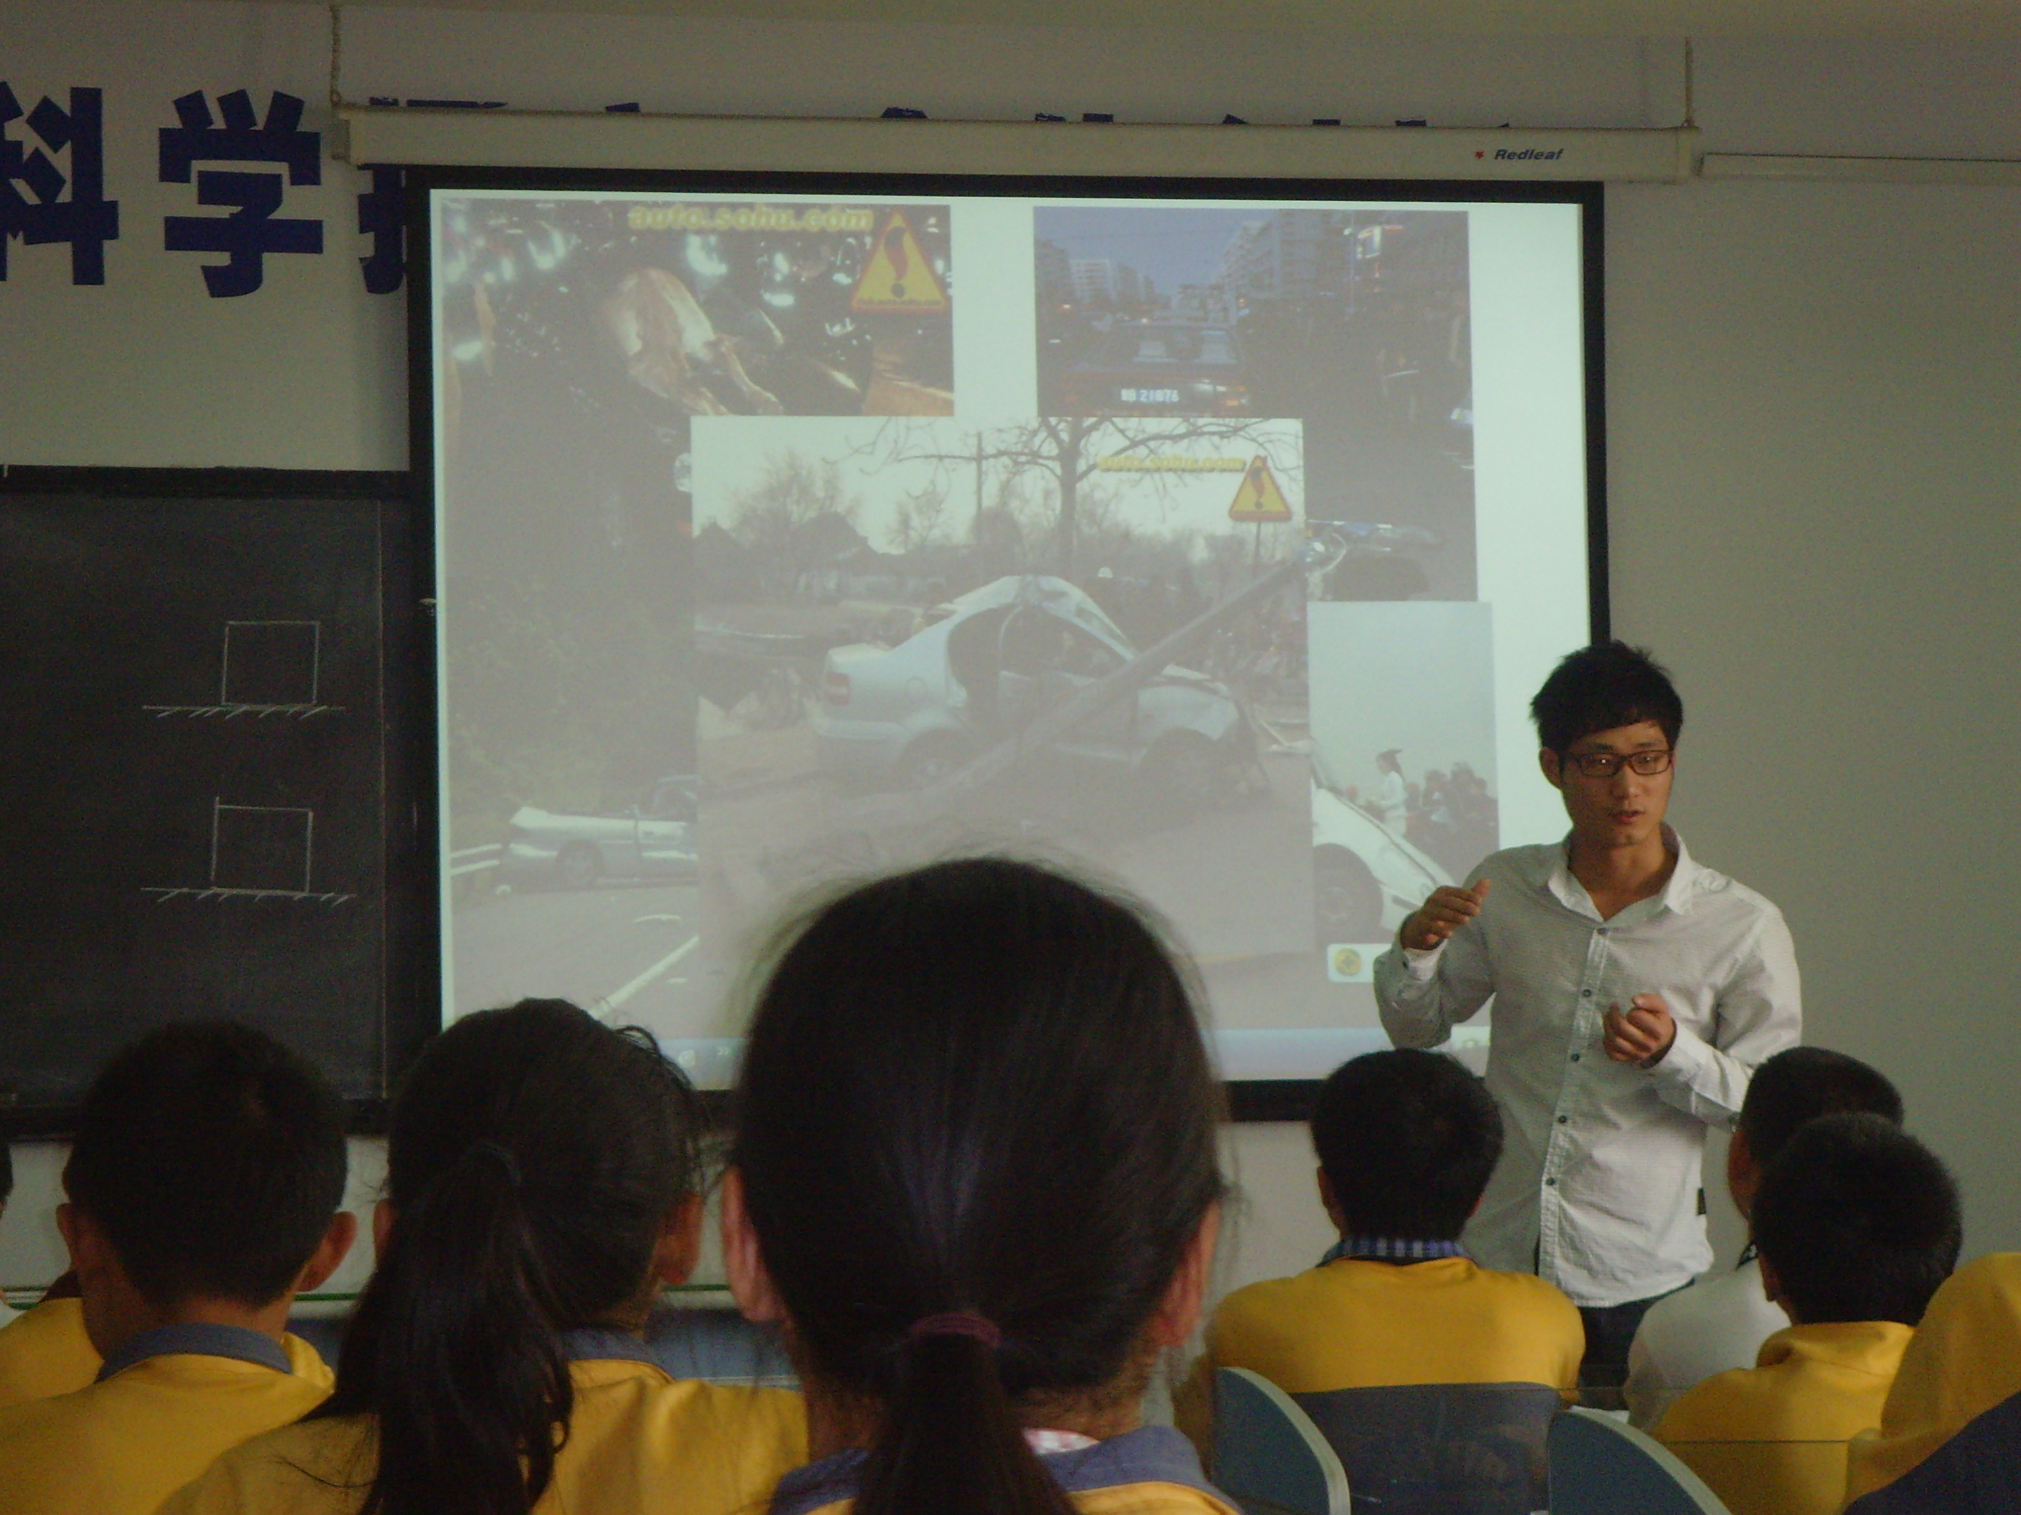

外出综合实践活动，不忘研究《惯性》问题，寓教于生活
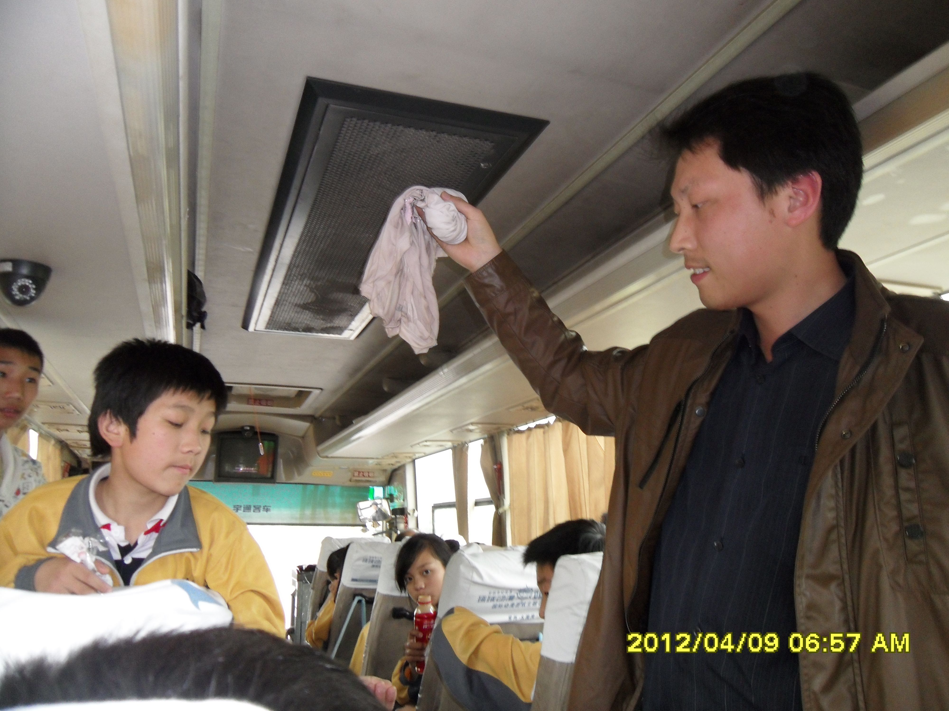
积极参加与参与的教研活动：
3月1日 常州市正衡初级中学
3月15日 常州市翠竹中学
3月29日 北环中学
4月12日 二十四中学
4月19日 钟楼实验中学
4月26日 正衡初级中学
5月17日 常州市花园中学
5月24日 常州市河海中学

